Permolit Cumhuriyet 100. Yıl Öğrenci Grafik Tasarımı Yarışması
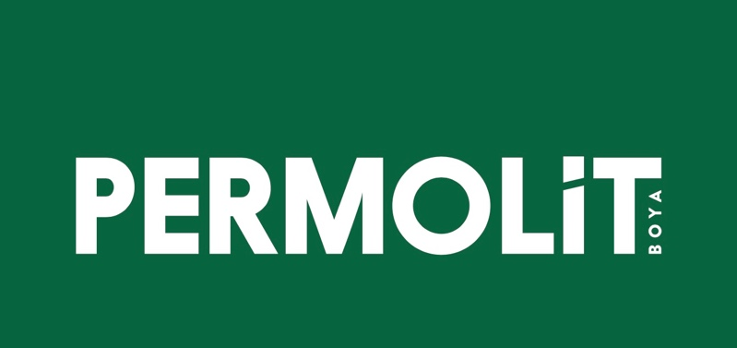
Cumhuriyet’in 100. Yılı Teması Özel Seri Ambalaj Tasarımı
Yerli ve milli üretici olma kimliğimizle cumhuriyetin 100. yılını büyük bir coşku ile karşılıyoruz. Cumhuriyetimizin 100. yılında, Türkiye’ nin ilk ve lider tavan boyası olan “Permolit Süper Tavan Boyası” ürünümüz için özel seri ambalaj tasarımı yarışmasını başlatıyoruz. Yerli ve milli kavramlarının kullanılacağı bu ambalaj tasarımında cumhuriyetimizin 100.yıl coşkusunu en iyi yansıtan tasarımı birlikte bulacağız. Cumhuriyet’imizin asırlar boyu yaşaması, yaşatılması dileklerimizle
- YARIŞMANIN AMACI VE HEDEFLER
“Permolit Cumhuriyet 100. Yıl Öğrenci Grafik Tasarımı Yarışması” ulusal öğrenci tasarım yarışması kapsamında;
- Grafik, Tasarım, İç mimarlık, Mimarlık, Endüstri Ürünleri Tasarımı ve bu alanda kendini göstermek isteyen bölümlerin öğrencilerinin özgün fikirler üretmelerinin teşvik edilmesi,
- Cumhuriyetimizin 100 yılında özellikle yaratıcı öğrencilerimizin ortaya koyacağı fikirlerin ürüne dönüştürülmesi,
- Cumhuriyet değerleri ile ilgili farkındalığın yaratılması ve arttırılması.

Yarışma sonucunda birincilik ödülünü hak eden tasarımın kullanılması planlanmaktadır.

- YARIŞMANIN KONUSU VE İSTENEN PROGRAM
Yarışma, Permolit boya ailesinin boya kutuları üzerindeki grafik tasarımını cumhuriyet teması ile tasarlanması konusunu kapsamaktadır. Her türlü fikir ve öneriye tema kapsamına bağlı kalınması koşulu ile açık bir yarışmadır. Yarışmacılara tasarlayacakları alan ve teknik nedenlerden dolayı dokunamayacakları alanlar yarışma şablonu ile beraber verilecektir.
Yarışmacıların dikkat etmeleri gereken tasarım ilkeleri
- Cumhuriyetin 100. yılında cumhuriyet değerlerini yorumlamaları,
- Tasarımın boya kovasının etiketi olarak kullanılmaya uygun olması,
- Firmanın bu alanda milli sermaye ile üretim yapan firma olduğunun bilinmesi,
- Yapılan tasarımın firmanın kurumsal geçmişine uygun olması,
Yarışmanın Programı
Yarışma Permolit boyanın ürettiği tavan boya kovasına uygulanacak etiket tasarımıdır. Kova boyutları ön yüz (457x258 mm), arka yüz (457x258 mm) dir. Etiket boyutları ise 914x258 mm dir. Etiket alanı içinde teknik olarak gerekli bilgilendirmelerin olduğu alanlar işaretlenmiştir. Bu işaretli alanlar dışındaki her alan grafik işi için kullanılabilir. Yarışmacılara tasarım şablonu verilecektir.

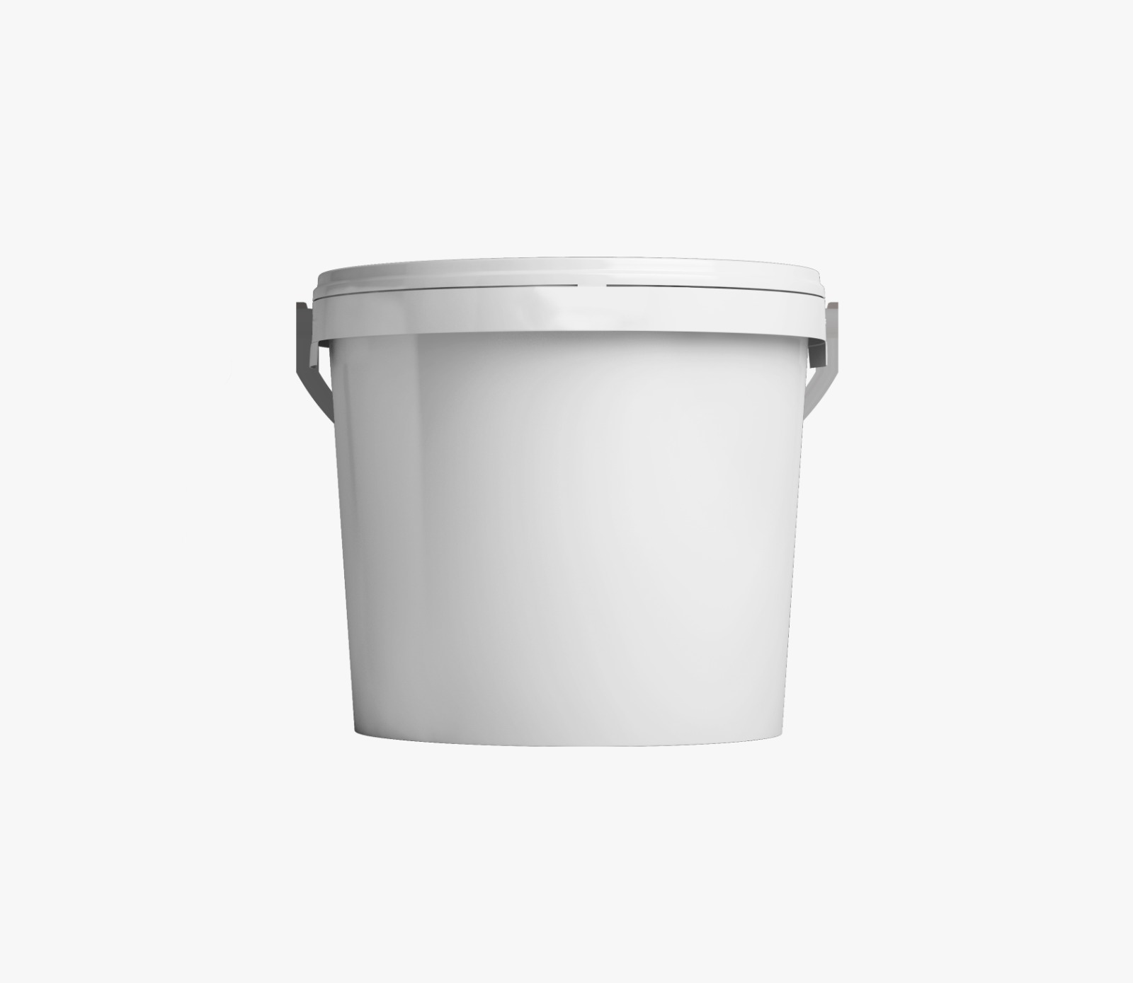
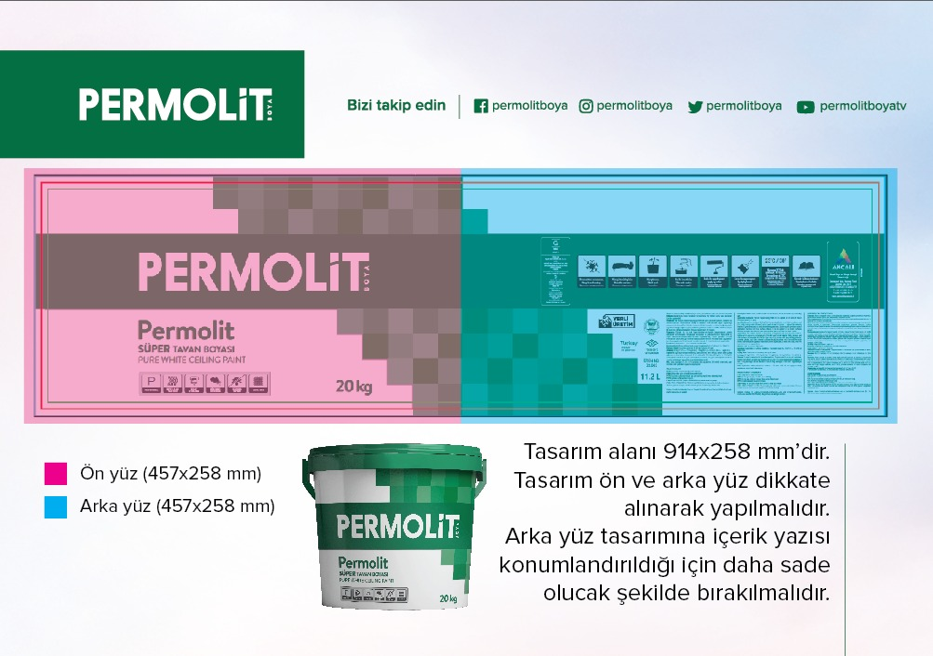

- YARIŞMANIN TÜRÜ VE ŞEKLİ
Yarışma, ulusal ve tek aşamadan oluşan öğrenci grafik fikir yarışmasıdır.
- YARIŞMAYA KATILIM KOŞULLARI:

- Yarışma, Türkiye ve Kuzey Kıbrıs Türk Cumhuriyeti’ndeki Grafik, Tasarım, İç mimarlık, Mimarlık, Endüstri Ürünleri Tasarımı ve bu alanda kendini göstermek isteyen bölümlerin kayıtlı lisans ve lisansüstü öğrencilerinden herkese açıktır.
- Yarışmaya en fazla 3 kişiden oluşan bir ekip olarak katılım sağlanabilir.
- Ekip üyelerinin ve yardımcılarının öğrenci olması ve bağlı oldukları üniversitelerden alacakları yeni tarihli bir öğrenci belgesi sunmaları belgelemesi zorunludur. (E-devlet’ den alınan öğrenci belgesi kabul edilecektir.) Yarışma ilanı tarihinde öğrenci olmaları katılım için yeterlidir.
- Yarışmaya katılım ücretsizdir.
- Yarışmaya katılan her tasarımın, özgün ve daha önce başka bir yerde yayınlanmamış veya başka bir yarışmada ödül almamış olması şartı aranmaktadır. Bunun aksi bir durumun tespiti ve bu tespitin jüri üyelerinin nitelikli çoğunluğu tarafından onaylanması halinde, proje yarışmadan diskalifiye edilir; proje ödül kazandıysa ödülün tamamı yarışma organizasyonuna iade edilir.
- Yarışma jürisi asil ve danışman üyeleri ve bu kişilerin birinci dereceden yakınları yarışmaya katılamaz.
- Yarışmacılar, birden fazla tasarımla yarışmaya katılabilirler.
- Yarışma sürecinde ön başvuru yoktur. Teslim son tarihine kadar teslim bağlantısından teslim yapılabilir.
- Yarışmada ödül alan projenin uygulama, fikir ve yayınlama hakkı yarışmayı düzenleyen kurum ve kuruluşlara aittir. Bu kurum ve kuruluşlar yarışmacıların projelerini ayrıca yayınlamalarına müdahale etmeyecektir.
- Seçici kurul tarafından ön değerlendirmesi yapılan ve yarışmaya katılan tasarımların firma tarafından ticari olmayan etkinliklerde (Yarışma Sergisi, Ödül Töreni, Yarışma web sitesi vb) gösterim hakkı olacaktır.
- Yarışmaya katılan öğrenciler, bu şartname hükümlerini kabul etmiş sayılırlar.
- Yarışma şartnamesinin yarışmaya katılım koşulları esaslarına uymayan, herhangi bir yerinde eser sahibinin kimliğini belli edecek işaret bulunan, eksik teslim edilen veya zamanından geç teslim edilen projeler jüri kararı ile tutanağa geçirilmek koşulu ile değerlendirmeden çıkarılır.

- YARIŞMAYA AİT İLETİŞİM BİLGİLERİ
Doç. Dr. Ümit ARPACIOĞLU’ nun yürütücülüğünde gerçekleşecek olan yarışmada iletişim için pazarlama@akcaliboya.com.tr adresine mail atılabilir. Yarışmanın sonucu ise başvuruda katılımcı tarafından belirtilen mail adreslerine gönderilecektir.

- YARIŞMA JÜRİSİ

Asli Jüri Üyeleri | - Doç. Dr. Ümit ARPACIOĞLU (Jüri Başkanı)  - Prof. Bülent ÇINAR  - Doç. Dr. Emre KAVUT  - Akın AKÇALI (Akçalı Boya Yönetim Kurulu Başkan vekili)  - Dilek ÇOLAKOĞLU(Akçalı Boya Satış ve Pazarlama Direktörü)
Raportör | - Arş. Gör. Nazlı Nisa Güney

- ÖDÜL

- Yarışmada sadece birincilik ödülü verilecektir. Bu ödül, 15.000 TL değerinde hediye çekidir.
- Jüri gerekli gördüğü ekiplere teşvik ödülü verebilir.
- Jüri değerlendirmesi sonucunda yukarıda yazılı ödüller Permolit tarafından üstlenilecektir.

- YARIŞMA TAKVİMİ

Yarışmanın İlanı |  | 03 Şubat 2023 | -
Soruların Sorulması ve Yanıtlanması |  | pazarlama@akcaliboya.com.tr | -
Yarışma Son Teslimi |  | 18 Mart 2023 | 23:59'a Kadar
Sonuçların İlanı |  | 23 Mart 2023 | -

- YARIŞMA SÜRECİ

- Katılımcılar yarışma ile ilgili sorularını, pazarlama@akcaliboya.com.tr mail adresine ileteceklerdir.
- Yarışmacı ekipler dijital olarak hazırladığı tasarım paftaları ve belgelerini dosyası toplamda 100 MB’ı geçmeyecek şekilde Google Formlar üzerinden hazırlanmış https://forms.gle/CYEmGFwNpwDUv25V6 linkinde ilgili bölüme yükleyecektir.
- Yarışmaya katılacak tüm ekipler kendilerine 5 rakamdan oluşan bir rumuz belirleyecek ve tüm paftalarda bu rumuzu kullanacaklardır. Belirlenecek rumuzun kendini tekrar etmeyen ve sıralı olmayan rakamlardan oluşması gerekmektedir.
- Yüklenecek dosya formatı zip, dosya adı ise katılımcı ekibin belirlediği rumuz olacaktır.
- Yarışmaya katılacak projeler, tüm belge ve paftalarının tümünü, adı belirledikleri rumuz rakamlarından oluşacak şekilde “.jpg” veya “.pdf” dosyası olarak 18 Mart 2023 Pazar günü saat 23:59’a kadar yarışmanın bağlantısına dijital olarak yüklenmiş olmalıdır. Bu tarihten sonra sistem veri yüklemesine kapatılacak ve dosya kabulü yapılmayacaktır.
- YARIŞMACILARA VERİLECEK BİLGİ ve BELGELER

- Yarışma Şartnamesi
- Tasarım alanına ait şablon grafik dosyası
- Üç boyutlu kova görselleri
- Yarışma şartlarının aynen kabul edildiğini belirten katılım ve kimlik formu
Yarışmaya dair belgelere: https://www.permolitboya.com.tr/etiket-yarismasi/
internet sitesinden ulaşılabilir.

- PROJELERDE ARANACAK NİTELİKLER

- Tasarım özgünlüğü,
- Uygulanabilirlik,
- İşlevsellik,
- Şartnamede belirtilen ilkelere uygunluk,

- YARIŞMACILARDAN İSTENENLER

- Verilen şablon ve formatta tasarım teslimi,
- Üç boyutlu anlatımlar,
- İstenirse tasarımı anlatan kısa metin,
Sunum tekniği serbest olmakla beraber tasarımları anlatan canlandırma görsellerinin de verilmesi önerilmektedir.

- PROJELERİN TESLİM ŞEKLİ

Proje teslimlerinin tümü elektronik ortam üzerinden yapılacaktır.
- Teslim edilecek bütün paftalarda sağ üst köşeye 5 rakamdan oluşacak rumuz yazılmalıdır. Birden fazla pafta teslimlerinde Rumuz -01, Rumuz- 02... şeklinde isimlendirilmeldir.
- Çizim ve sunuş şekli serbesttir.
- Yarışmacı dijital olarak hazırladığı tasarım paftaları ve belgelerini yükleme dosyası toplamda 100 MB’ı geçmeyecek şekilde https://forms.gle/CYEmGFwNpwDUv25V6 web sitesinde ilgili bölüme yükleyecektir.
- Yarışmaya katılacak tüm ekipler, projelerinin tüm belge ve paftalarını, dosya adı rumuz rakamlarından oluşacak şekilde “.jpg” veya “.pdf” formatlarında, 18 Mart 2023 Pazar günü saat 23:59’a kadar Google Formlar linkindeki gerekli bölüme dijital olarak yüklemiş olmalıdır. Bu tarihten sonra sistem veri yüklemesine kapatılacak ve dosya kabulü yapılmayacaktır
Tek bir klasör (Klasör adı “rumuz no.” olacak) içinde yukarıda belirtilen google formlar linki üzerinden gerekli yere yüklenecekler;
• Tasarım Paftası
• Doldurulmuş olarak yarışma şartlarının aynen kabul edildiğini belirten katılım ve kimlik formu (Proje verileri arasında mevcuttur. Tüm ekip tarafından ayrı ayrı doldurulması gerekmektedir. Taranmış olarak dijital pdf/ jpg formatında teslim edilecektir.)
• Güncel tarihli (Yarışma ilanı tarihi ile öğrenci olunması referans alınacaktır) öğrenci belgesi (E-Devlet’ ten temin edilebilir.)
Yarışma için teslim edilecek tüm belgelerde kimlikler gizli tutulmalıdır.

- KİMLİK BELGELERİ

- Tüm katılımcıların şartnamede verilen şartları aynen kabul ettiklerine dair katılım ve kimlik formu (Yarışmaya ekip halinde katılma durumunda ekipteki her üye bu formu ayrı ayrı dolduracak ve imzalayacaktır.)

- YARIŞMA SONUÇLARININ İLAN ŞEKLİ

Yarışma sonuçları başvuruda belirtilen mail adreslerine ve firma sosyal medya hesaplarından bilgilendirilmesi yapılacaktır.

- PROJELERİN SERGİLENMESİ VE ÖDÜL TÖRENİ
Ödül töreni yarışma sonrasında organize edilmesi durumunda katılımcılara duyurulacaktır.
- TARAFLARIN HAK VE SORUMLULUKLARI

- Derece kazanan/kazanmayan tasarım ve projelere ait her türlü fikri haklar, 5846 sayılı Kanun hükümleri uyarınca sahiplerine aittir. Projelerin fikri haklarını korumak için gerekli önlemleri almak katılımcıların sorumluluğundadır.
- Yarışmayı düzenleyen kurum ve kuruluşlar, katılımcı projelerinin ayrıca yayınlamalarına müdahale edemez.
- Birinciliği kazanan tasarımın sahibi/sahipleri, uygulama ve detay projelerini mücbir bir neden olmaksızın yapmak istemezse hakkından vazgeçmiş sayılır ve yarışmayı düzenleyen kurum ve kuruluşlar proje kapsamında uygulanması planlanan işi yaptırıp yaptırmamakta veya istediğine yaptırmakta serbest kalır.
- Yarışmalara ekip olarak katılım halinde, tarafların her biri yarışmayı düzenleyen kurum ve kuruluşlara karşı müştereken ve müteselsilen sorumludurlar.
- Yarışmayı düzenleyen kurum ve kuruluşlar ve jüri gerekli gördüğü hallerde uygulanacak tasarım için tavsiyelerde bulunabilir ve tasarım müellif/müellifleri ile görüşme talep etme hakkına sahiptir. Müellif/müelliflerin ilgili tavsiye ve/veya talebi kabul etmemesi halinde yarışmayı düzenleyen kurum ve kuruluşlar proje kapsamında uygulanması planlanan işi yaptırıp yaptırmamakta veya istediğine yaptırmakta serbest kalır.
- Yarışmayı düzenleyen kurum ve kuruluşlar, jüri hakemliğinde ödüle değer proje bulunamaması halinde ödül vermeme ve proje kapsamında uygulanması planlanan işi uygulamama hakkını saklı tutar.
- Jüri heyeti ödüllerde değişiklik yapma hakkını saklı tutar.
- İş bu yarışma projesinde taraflar arasındaki uyuşmazlıklarda İstanbul Mahkemeleri yetkilidir.
- Sponsoru firma, dereceye girmiş ödüllü tasarımın fikri haklarını ilan ettiği alanda kullanabilme hakkına sahiptir.

YARIŞMACI KATILIMCI FORMU

Proje İsmi
ADI-SOYADI
T.C. KİMLİK NUMARASI
DOĞUM YERİ-TARİHİ
E-POSTA ADRESİ
TELEFON/FAKS
YAZIŞMA ADRESİ
Öğrenci olduğu kurum ve bilgisi

Yarışma şartnamesini okudum ve kabul ettim.  Tasarım kendime ait olup, eser daha önce hiçbir yerde yayımlanmamış, ödül kazanmamış ve telif hakları satılmamıştır. | İMZA:

